IMI PNEUMATEX Präzisionsdruckhaltung Transfero TV 6.2 EH Connect

IMI Hydronic Engineering Deutschland

Eigenschaften

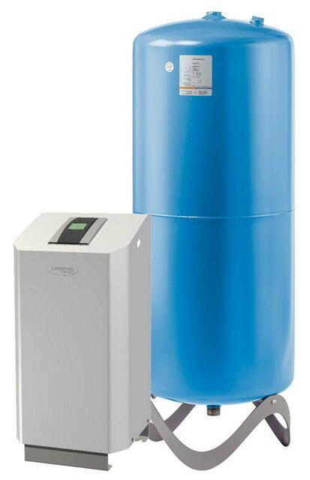

GTIN:

7640161629561

HAN:

8111521

Höhe (mm)

2,20

Elektrischer Anschluss

Anschlusskabel mit Stecker

Anschlussspannung (V)

230,00

Leistungsaufnahme (W)

2,20

max. Mediumtemperatur (Dauerbetrieb) (°C)

90,00

Pumpenleistung (W)

750,00

max. Arbeitsdruck (bar)

10